项目阶段汇报 · 电价预测
电价预测模块阶段汇报
从「只能看当前政策表」到「能预测未来 1–7 天电价曲线」
汇报人：电价预测方向负责人
汇报对象：项目组长
日期：2026 年 10 月 21 日
代码分支：feat/electricity-price-forecast
目 录
一、一页结论 1
二、背景：原来的问题出在哪 1
三、做了什么 1
四、效果验证 1
五、页面上是什么样 1
六、代码在组长机器上能不能跑 1
七、代码怎么给到组长的仓库 1
八、边界与风险 1
九、交付清单 1
十、第二阶段实际进度与后续计划
附录：术语对照 1

执行摘要
电价中心已从「只能展示当前分时电价」升级为「能预测未来 1–7 天电价曲线，并直接折算储能套利窗口」，数据、模型、接口、页面全链路端到端跑通；核心模型在公开真实市场数据上比行业通用基准 误差低 29.1%。
原来的问题不是模型不够强，而是系统里既没有电价历史序列、也没有任何电价模型——没有历史就无法训练，没有模型就只能查表。

一、一页结论
相对基准提升 | 峰值命中率 | 样本外验证点数
+29.1%  MAE 从 13.03 降到 9.24 | 0.75  最贵 4 小时命中 3 个 | 360  15 个任务日 × 24 小时

1.1 需要组长决策的三件事
表 1 需要组长确认或决策的事项
序号 | 事项 | 说明
1 | 是否接入真实电价数据 | 目前演示用的是公开市场数据（PJM 真实出清价，已明确标注）。接入广东省电力交易中心或代理购电价格后模型可直接复用，只需换数据源并重训。
2 | 是否合并分支 | 代码已提交在特性分支 feat/electricity-price-forecast，未合并到主分支，等待评审。
3 | 是否把 P10/P90 灌进调度器 | 当前调度仍用 P50（风险中性）。用区间做决策可让计划更抗噪，但会改变现有调度行为，需要确认口径。

二、背景：原来的问题出在哪
接手时先通读了仓库，现状如下：
表 2 接手时各模块状态
模块 | 原来是什么状态
光伏预测 | 完善：物理链 pvlib + 统计基线 + 融合校准 + 日内修正
负荷预测 | 完善：同刻均值 + 排产注意力模型
调度、容量规划、回测 | 完善
电价 | 只有一张政策表查表
具体表现是：domain/forecast/price.py 里只有一个函数 forecast_price_tou()，把分时电价政策表展开成 96 点，模型名写死为 tou_policy，注释原文是「政策给定，无需预测」。前端电价中心也只有一张 24 小时静态曲线。
所以「只能呈现当前、不能预测未来」的根因不是模型不够强，而是 系统里既没有电价的历史序列，也没有任何电价模型。没有历史就无法训练，没有模型就只能查表。
另外，仓库里 docs/13-algorithm-contracts.md 有一条纪律：「电价查表结果不得包装成预测」。这条是对的，我完整保留了它，并在实现上把「政策表展开」和「数据驱动预测」用不同的模型名严格区分，不允许混称。

三、做了什么

3.1 整体链路
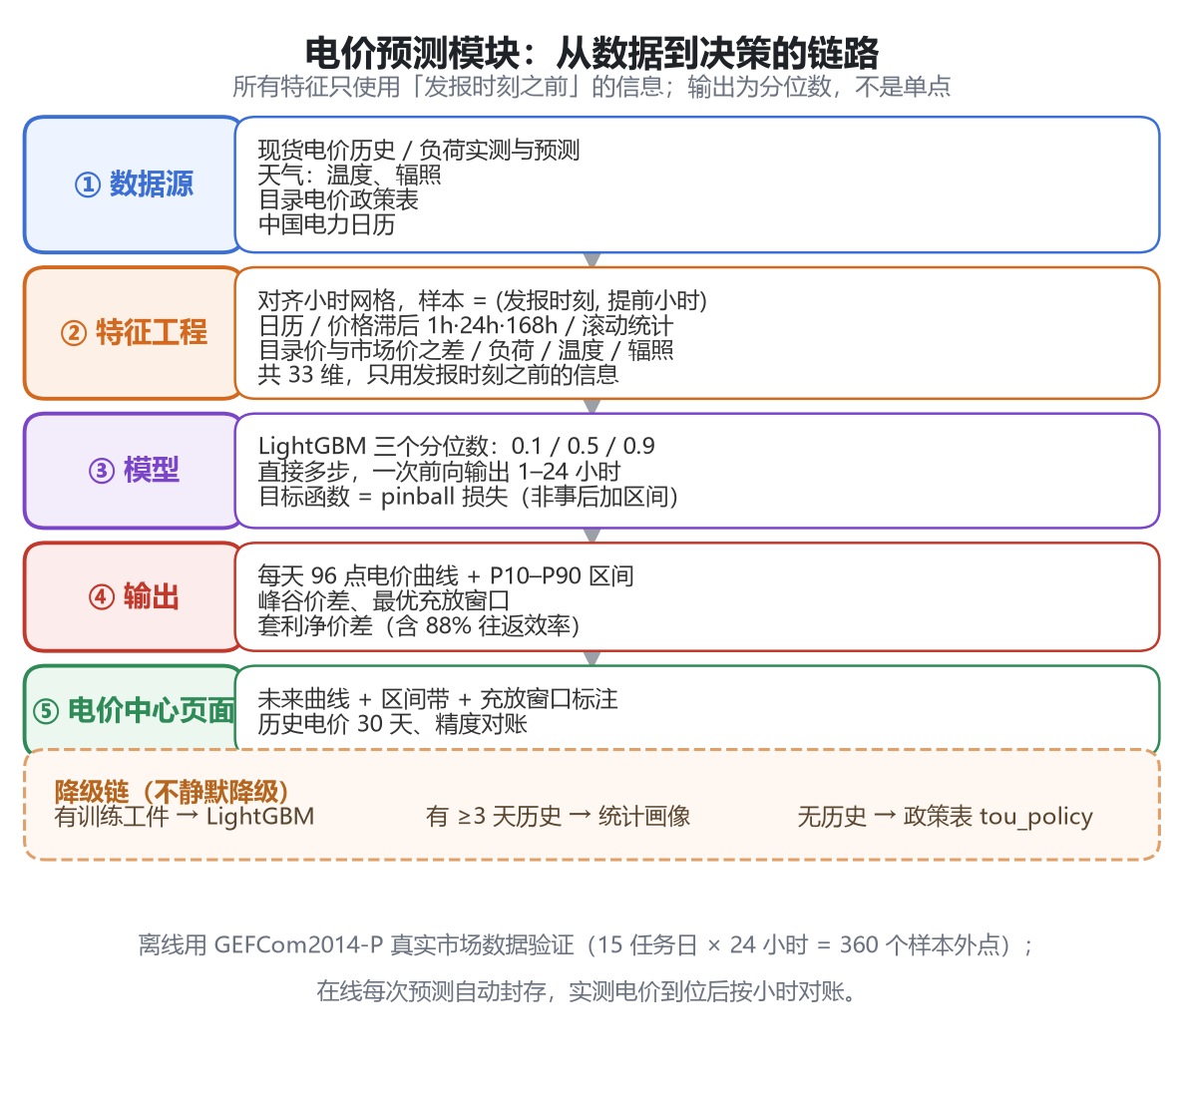
图 1 电价预测模块整体链路：数据源 → 特征 → 模型 → 输出 → 页面
图 1 从左到右是五段：
（1）数据源：站点现货电价历史、负荷实测与预测、天气（温度与辐照）、目录电价政策表、中国电力日历。
（2）特征工程：把所有数据对齐到小时网格，构造「发报时刻 + 提前小时数」的样本，共 33 维特征。
（3）模型：LightGBM 三个分位数模型，直接多步输出未来 1–24 小时；另有 MQ-CNN、LEAR、持续法作为对照。
（4）输出：每天 96 点电价曲线、P10–P90 区间、峰谷价差、最优充放窗口、套利净价差。
（5）电价中心页面：把上面这些画出来。
图 1 中间虚线框是降级链：有训练好的模型就用模型，只有几天历史就退到统计画像，完全没历史就退回政策表。关键是降级时会在接口返回里如实写明用的是哪一种，不会静默降级、不会把查表结果冒充成预测。
图 1 下排三个框分别是离线验证、在线观测和边界，后面几节会展开。

3.2 新增的代码
后端算法层位于 backend/app/domain/forecast/：
表 3 后端算法层新增模块
文件 | 作用
price_calendar.py | 中国电力日历：法定节假日、调休补班、迎峰度夏与度冬标记
price_features.py | 33 维特征工程，构造「发报时刻 + 提前小时」样本
price_model.py | LightGBM 三份位模型（生产用）+ 统计画像（兜底）
price_mqcnn.py | MQ-CNN，论文 arXiv:1711.11053 的复现，作为对照
price_metrics.py | 电价专用精度口径：pinball、PICP、Winkler、峰值命中、skill
gefcom_price.py | 公开数据集 GEFCom2014-P 的读取与 15 个任务日切分
在线链路：
表 4 在线链路新增模块
文件 | 作用
application/price_service.py | 现货历史 + 负荷 + 天气 → 小时分位曲线 → 15 分钟展开 → 套利窗口
api/routes_price.py | 4 个接口：预测、历史、导入现货、清空现货
配套脚本位于 backend/scripts/：run_price_benchmark.py（跑基准实验）、plot_price_benchmark.py（出图）、import_spot_price.py（导入电价序列）、train_price_model.py（训练站点模型）。
数据库新增一张 spot_prices 表。它没有复用原有的 measurements 表，原因是电价单位是「元每千瓦时」且允许为负（负电价是真实市场现象），而原表存的是功率（千瓦、非负），两者口径不同，混在一起会污染数据质量报告。
前端重写了电价中心页面，新增未来曲线、区间带、充电与放电窗口标注、套利净价差、历史电价、精度对账六个区块。

3.3 特征设计的一个关键原则
所有特征只允许使用「发报时刻之前」的信息。这条不是口头约定，而是有单元测试守着的：把发报时刻之后的真实价格全部改成别的值，特征矩阵必须逐列完全不变。
特征泄漏是电价预测最常见的翻车方式——比如用当天收盘价算滚动均值去预测当天早上的价格，离线指标会非常漂亮，上线就崩。这条测试就是防这个的。

四、效果验证

4.1 用什么数据验证
用 GEFCom2014-P。这是国际能源预测竞赛 2014 年的电价赛道数据，真实市场出清价（PJM 区域 1，小时级，2011—2013 年），公开可复现，也是本领域引用最多的一组基准数据之一。
验证协议很严格，有四点必须说明：
（1）15 个任务日，每个任务日只预测当天 24 小时，共 360 个点全部是样本外。
（2）每个任务日重新训练一次，只用该日之前的数据，不是「训一次跑 15 天」。
（3）一次前向输出 24 步，不用递归，避免误差逐步累积。
（4）评价集合逐点对齐，不允许按天平均后再比。
这里有一个可以验证协议正确性的细节：用「上周同时刻」这个最简单的基准去跑，结果与官方给出的 Benchmark 文件在 14/15 个任务日逐点完全一致（剩下 1 个任务日官方给的是修订版）。这说明任务切分、时区、逐点对齐都没有搞错——不是跑出一个好看的数字而已。

4.2 结果
表 5 GEFCom2014-P 样本外指标（15 任务日 × 24 小时 = 360 点）
模型 | MAE | Pinball | PICP80 | 峰值命中 | 相对昨日同时刻
昨日同时刻（行业基准） | 13.03 | 6.51 | — | 0.50 | 0
上周同时刻（等于官方基准） | 32.60 | 16.30 | — | 0.00 | −150.2%
GEFCom 官方基准 | 32.74 | 16.37 | — | 0.00 | −151.3%
LEAR（经典强基准） | 12.17 | 6.09 | — | 0.50 | +6.6%
MQ-CNN（arXiv:1711.11053） | 10.77 | 3.54 | 68.1% | 0.50 | +17.3%
LightGBM 分位数（采用） | 9.24 | 3.02 | 68.6% | 0.75 | +29.1%
指标含义：MAE 平均绝对误差，越低越好；Pinball 分位数损失，同时惩罚区间过宽与未覆盖；PICP80 为 80% 区间的实际覆盖率，理想值 0.80；峰值命中指实际最贵 4 小时中被预测也排进最贵 4 小时的比例。
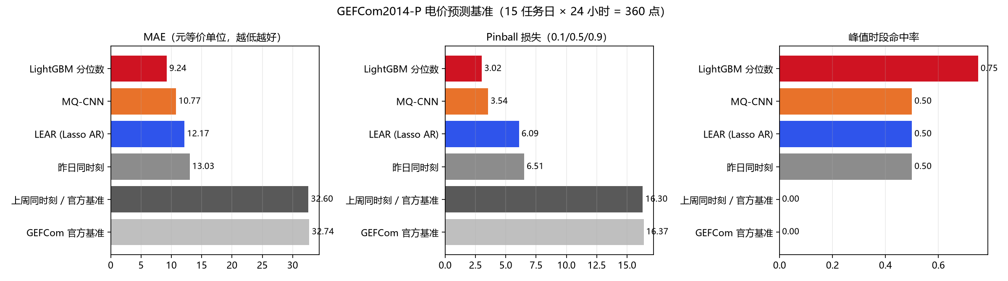
图 2 MAE、Pinball 损失、峰值命中率三项指标横向对比（按 Pinball 从好到差排列）
图 2 把三个指标放在一起看。红线标注的 LightGBM 在三个指标上都最优；最下面两条（上周同时刻、官方基准）在峰值命中上是 0，因为它们根本没有识别出高价时段。
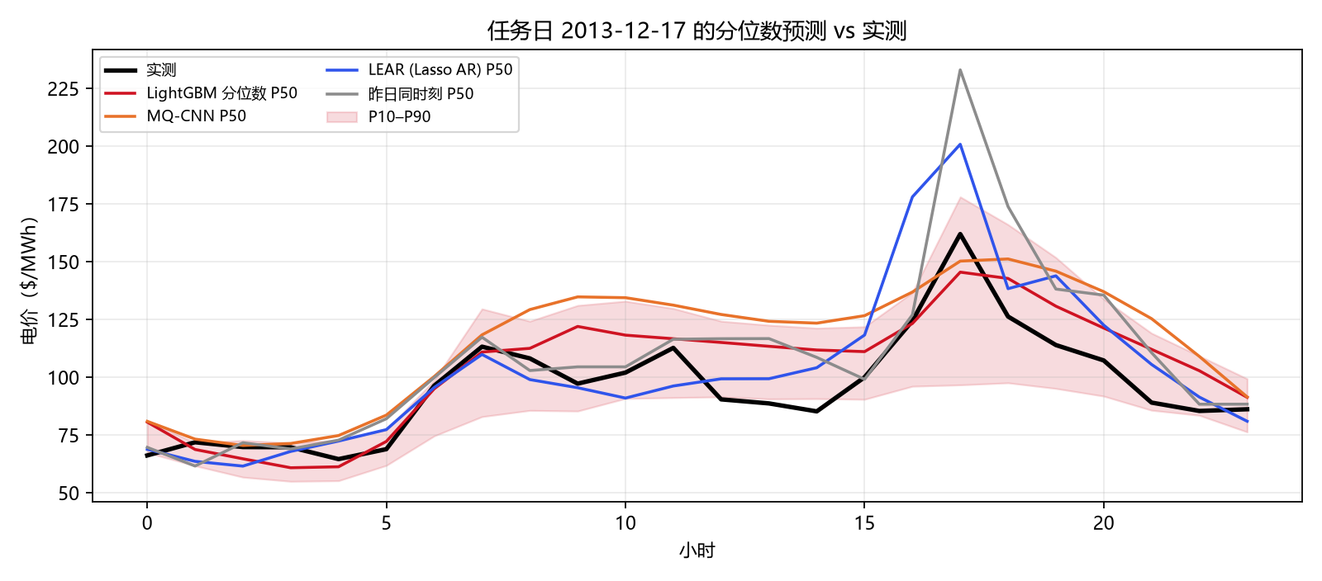
图 3 2013 年 12 月 17 日尖峰日的预测曲线与实际价格对比
图 3 是最能说明问题的一天：2013 年 12 月 17 日，一个寒潮导致的尖峰日。黑线是实际价格，最高冲到 229。灰色虚线是「昨日延续」的预测，它把前一天的高价直接照搬过来，最高也预测到 229 但形态完全错位；红线是我们的预测，贴着实际走势走，橙色带是 P10–P90 区间。这一天的差距，就是「均价基准」和「能识别峰谷的模型」的差距。
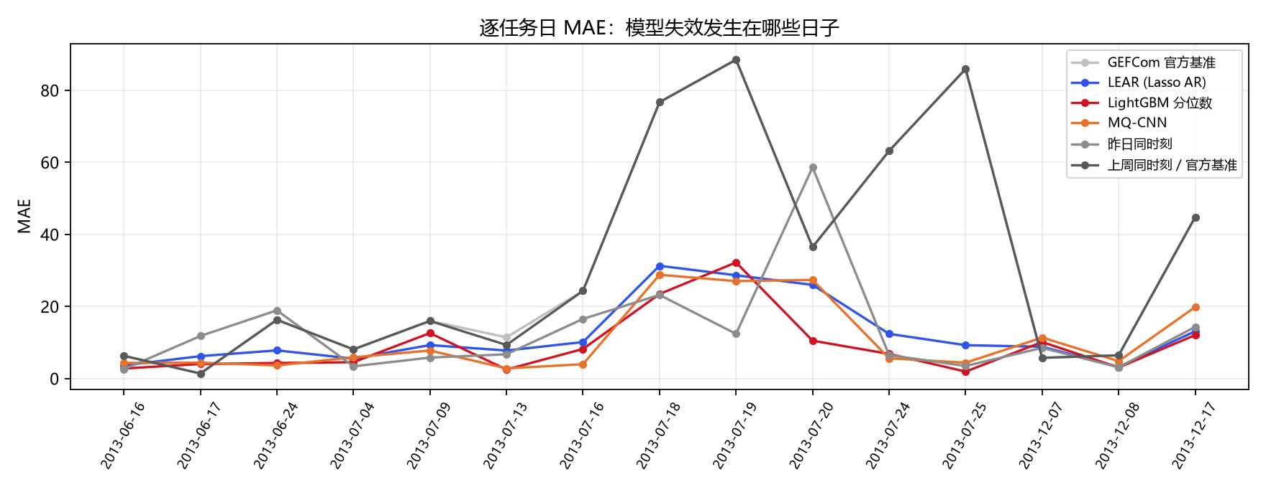
图 4 15 个任务日的逐日 MAE，用于定位模型失效日
图 4 是 15 个任务日逐日的 MAE。可以看到波动很大——12 月那几天所有模型误差都抬升，这是价格本身进入了高波动区间。这张图的价值是定位失效日：如果某天只有我们的模型误差飙升而基准不动，说明模型有问题；如果所有模型一起抬升，说明是市场本身异常。

4.3 需要如实说明的三点
第一，MQ-CNN 没有赢。它是 10.77，比经典 LEAR 好，但比 LightGBM 差 16%。原因是单序列、样本只有约 2.5 年，深度模型在这个规模上没有优势；论文里那套为电商多序列设计的技巧也没有实现。工程结论是生产用 LightGBM，MQ-CNN 保留作为对照和多站点扩展的骨架。这一点写进了文档，不做修饰。
第二，区间偏窄。PICP80 实测 0.686，名义应该 0.80，说明 P10–P90 区间给窄了。原因是三个分位数独立训练会低估尾部离散度。补救方案（保形校准或改用 P05/P95）写在文档里但没有实施——因为不做校准却谎称 0.80 更糟。
第三，官方基准很弱。那个 Benchmark 文件的 99 个分位数列数值完全相同，本质是确定性季节持续法，不能当作概率预测对手。所以真正的对手是 LEAR，我们对 LEAR 的优势是 24%。

五、页面上是什么样
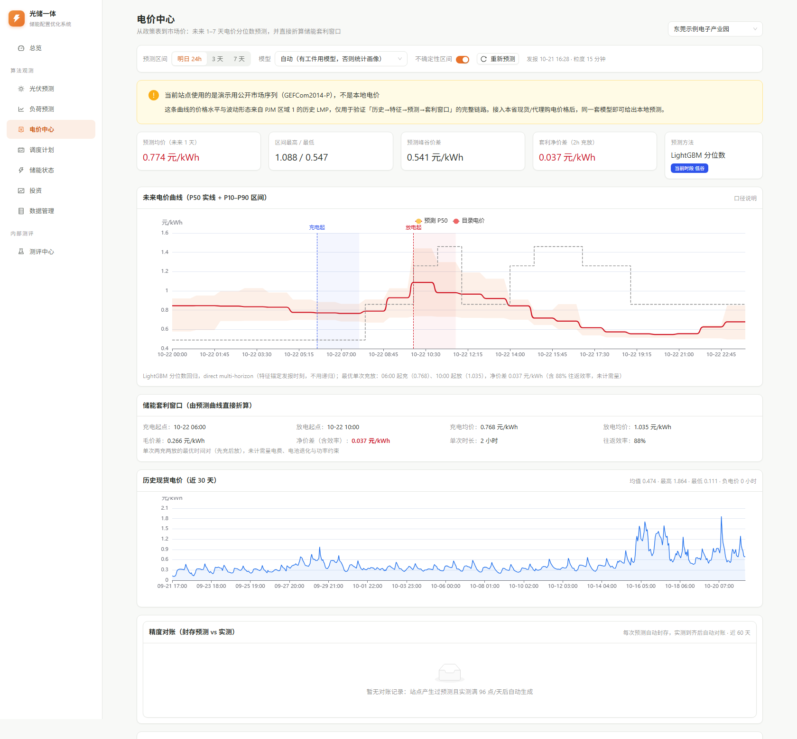
图 5 改造后的电价中心页面（实际运行截图，前后端均已启动）
图 5 是实际运行截图。从上往下：
（1）指标卡：预测均价 0.774、区间最高与最低 1.088 与 0.547、峰谷价差 0.541、套利净价差 0.037，单位为元每千瓦时。
（2）未来电价曲线：红色实线是 P50 预测，橙色带是 P10–P90 区间，灰色虚线是政策表的分时电价。蓝色竖条区域是算法推荐的充电窗口（次日 06:00 起），红色是放电窗口（10:00 起）。
（3）储能套利窗口：把曲线折算成可直接执行的参数——充电起点、放电起点、平均价、毛价差、含 88% 往返效率的净价差。
（4）历史现货电价：近 30 天实际曲线，会自动标出负电价小时。
（5）精度对账：每次预测自动封存，实测电价到位后按小时对账，沉淀成「方法 × 日期」的精度序列。
（6）分时电价时段表：政策表原文，保留可查。
这个页面解决的就是「只能看当前」的问题：现在打开看到的是明天的曲线，而且带有不确定性区间和可以直接执行的套利参数。

六、代码在组长机器上能不能跑
能跑，但需要三步准备。下面把依赖和坑都列清楚。

6.1 环境要求
表 6 运行环境要求
项目 | 要求 | 说明
Python | 3.11 及以上 | 开发用 3.13，3.11 与 3.12 均兼容
Node.js | 18 及以上 | 前端构建
操作系统 | Windows / macOS / Linux | 已处理 Windows 中文路径下 LightGBM 写文件失败的问题
网络 | 首次安装依赖需要 | 依赖装好后可离线运行

6.2 安装依赖
cd backend
pip install -r requirements.txt
pip install -r requirements-forecast.txt
第一条是基础依赖（FastAPI、pandas 等），第二条是预测依赖（LightGBM、scikit-learn 等）。LightGBM 必须装，否则电价只能用统计画像兜底。
requirements-forecast.txt 里的 torch 只有跑 MQ-CNN 对照实验时才需要，日常起服务不需要，装不下可以跳过。

6.3 三步把演示跑起来
cd backend
# 第一步：建演示站点和广东分时电价
python scripts/seed_dongguan.py
# 第二步：导入电价序列（演示用公开数据，时间平移到最近 150 天）
python scripts/import_spot_price.py --site S-DONGGUAN-DEMO \
--gefcom ../data/power/price/Price --recent --keep-days 150 --scale 0.008
# 第三步：训练该站点的电价模型
python scripts/train_price_model.py --site S-DONGGUAN-DEMO --min-days 45
# 启动后端服务
python run.py
前端另开一个终端：
cd frontend
npm install
npm run dev
然后浏览器打开 http://localhost:5173/algo/price。

6.4 三个容易踩的坑
坑一：训练好的模型文件不在仓库里。backend/data/price_models/ 被 .gitignore 排除了。这是有意为之——模型是对着演示数据训的，不该进版本库。所以组长拉下代码后必须自己跑第三步，否则页面会显示「统计画像」而不是「LightGBM」。这不是缺陷，是设计。
坑二：演示数据要单独准备。GEFCom2014-P 的数据压缩包在 数据与参考文献/GEFCom2014 Data/ 目录下，不在仓库里（体积大且是第三方数据）。组长需要单独拿到这个包，解压后把路径传给第二步的 --gefcom 参数。
坑三：--scale 0.008 这个参数。GEFCom 的价格单位是美元每兆瓦时（数值约 12–364），乘以 0.008 折算到人民币每千瓦时 0.5–2.9 的量级，只是为了让页面看起来合理。这是演示用的换算，不是真实广东电价。接真实数据时应去掉这个参数。

6.5 测试情况
cd backend
python -m pytest -q # 202 项通过
cd ../frontend
npx tsc -b # 类型检查通过
其中电价相关新增 17 项测试，包含防泄漏测试、分位数单调性、接口降级链、套利窗口求解等。
有一个原有的用例 tests/test_live.py::test_simulate_live_then_snapshot 依赖墙上时钟，整包跑四分半跨过整点会失败，单独跑必过，与本次改动无关。

七、代码怎么给到仓库

7.1 当前状态：已推送，PR 待评审
代码已推送到 GitHub，并在仓库里发起了合并请求（Pull Request）：
表 7 代码提交与评审入口
项目 | 内容
仓库 | July-yunnier/pv-storage-system
来源分支 | feat/electricity-price-forecast
目标分支 | main（未改动主分支，等评审后由组长合并）
合并请求 | PR #5，页面地址 https://github.com/July-yunnier/pv-storage-system/pull/5
冲突检查 | 与 main 无冲突，可自动合并
改动规模 | 37 个文件，+4173 / −89 行
之所以推特性分支而不是直接改主分支：主分支始终保持可运行，评审可以在 PR 页面逐行看 diff、留评论；组长不同意时直接关掉 PR 即可，不留下任何痕迹。

7.2 组长需要做什么
（1）打开 PR #5 页面，切到「Files changed」逐文件看改动，重点看 backend/app/domain/forecast/ 下的六个模块和 docs/15-price-forecast.md。
（2）本地验证：git fetch origin feat/electricity-price-forecast 后切到该分支，按第六章的三步跑起来。
（3）确认无误后，在 PR 页面点绿色的 Merge pull request 合并到 main。合并动作留给组长，我不自行合并。

7.3 备选：不走 GitHub 的两种交付方式
如果网络或权限不通，还有两个备选：
（1）补丁文件：整个分支打包成一个 .patch 文件，在仓库目录执行 git am 电价预测模块.patch，两个提交、作者与提交说明原样还原。
（2）压缩包：直接解压到任意目录即可运行。压缩包里不含 node_modules、数据库文件和训练好的模型，仍需按第六章的三步准备环境。

7.4 关于提交身份
本机没有配置 Git 身份，两个提交的作者显示为占位名 price-forecast-bot。这不影响代码内容与合并，若需要改成真实姓名，可在推送前执行 git config --global user.name 与 git commit --amend --reset-author 后重新推送。

八、边界与风险
这一节是给答辩准备的，评审最容易问的都在这里。
表 8 已知边界与应对方式
风险 | 现状 | 应对
演示数据不是广东电价 | 用的是 PJM 真实出清价，时间平移、价格缩放 | 页面顶部有黄色警示条；文档与汇报均明确标注；接真实数据后同一套模型可用
区间偏窄 | PICP80 实测 0.686，名义 0.80 | 文档已给出保形校准方案；当前不实施是为了避免虚假达标
多日预测是递归的 | 3 天、7 天按天递归，不是一次前向 72 步 | 接口返回的说明字段会写明；误差累积在天级，远小于小时级递归
节假日表要人工维护 | 硬编码 2024—2026 年法定节假日 | 每年 11 月国务院发通知后补表，否则节假日特征整年错位
抓不住结构性尖峰 | 机组检修、网络阻塞、燃料价格未建模 | 属统计模型能力边界，需挂事件日历或外生变量，已列入下一步
负电价样本少 | 数据层允许负值，统计画像在低样本下会向 0 收敛 | 需用真实负电价样本重新标定

九、交付清单

9.1 代码与文档
表 9 交付内容清单
类别 | 内容
后端算法 | 6 个新模块：日历、特征、模型、MQ-CNN、指标、数据读取
后端服务 | 1 个编排服务 + 1 个路由文件 + 数据库表与存储方法
前端 | 电价中心页面重写 + 接口类型与客户端方法
脚本 | 4 个：基准实验、出图、导入电价、训练模型
测试 | 4 个测试文件，新增 17 项用例
文档 | docs/15-price-forecast.md（方法与实验全记录）、reports/price_forecast/（指标表与图）

9.2 提交信息
表 10 提交信息
项目 | 内容
分支 | feat/electricity-price-forecast（已推送至 GitHub，PR #5）
提交数 | 2 个提交（功能 + 一处健壮性修复）
改动规模 | 新增 24 个文件、修改 13 个文件，合计 37 个文件，+4173 / −89 行

十、第二阶段实际进度与后续计划
第二阶段结论按“机制就绪、效果已验证、真实数据未闭环”分别表述：
（1）在线校准与覆盖率监控已接通。训练入口支持保形校准，覆盖率按小时对账并连续低覆盖告警；当前全量后端测试为 328 passed。机制已就绪，但不能把机制就绪写成真实站点效果已验证。
（2）区间调度重实验已完成，结论为负面且保留。250 kW / 500 kWh、90 天实验显示区间策略在部分偏差档减少误充，但缺口惩罚后的总评分仍有溢价，因此 interval_robust 继续作为可选档位，默认仍为 rule_v1。
（3）事件日历和广东电价接入已完成工程准备，但真实效果尚未闭环。事件特征需要真实检修、预警和燃料数据；广东导入适配器已完成，公开数据窗口不足训练要求，不能宣称事件特征提升精度或广东预测效果已验证。
（4）当前后续工作按证据推进：优先取得至少 45 天、最好 90 天以上的真实广东逐时或 15 分钟现货序列，完成独立 MAE / PICP80 验收；欧洲预训练与中国典型合成数据微调仅作为域适配实验，不能替代真实广东验收。

附录：术语对照
表 11 术语对照
术语 | 通俗解释
P10 / P50 / P90 | 把未来价格看成一条概率分布，P50 是中位数（最可能的水平），P10 是偏低的那条边界，P90 是偏高的那条边界
分位数损失（Pinball） | 一种同时惩罚「预测偏了」和「区间给窄了」的评分，越低越好
PICP80 | 说好给 80% 的区间，实际有多少比例的真值落在里面
峰值命中率 | 实际最贵的几个小时，预测有没有排到最贵
MAE | 平均绝对误差，预测值和真实值平均差多少
样本外 | 训练时完全没见过的数据，只有样本外的成绩才算数
— 汇报结束 —

